锦成支付卡第三方支付平台
架构说明书

2012年1月

文档名称 |  | 锦成支付卡第三方支付平台架构说明书
作者 |  | 王垒
审批者 |  | 霍铭萱、王垒
说明
文件名称 |  | 锦成支付卡第三方支付平台架构说明书.doc
版本信息
版本号 | 修改日期 |  | 作者 | 修改描述
V1.0 | 2012-1-25 |  | 王垒 | 初始版本，建立模板
V1.1 | 2012-2-4 |  | 王垒 | 完成整体架构设计编写

- 文档介绍
  - 文档目的
本文档是锦成支付卡第三方支付平台架构说明书，全面、系统地描述锦成支付卡第三方支付平台平台的系统架构。
  - 文档范围
本文档适合锦成支付卡第三方支付平台项目的总体应用架构。
  - 阅读对象
- 客户及用户
- 需求分析人员
- 设计人员
- 开发及测试人员
- 部署及运营人员
  - 参考资料
  - 术语与缩写解释
- 架构表示方式
本文档以一系列的视图来表示系统的软件构架，主要包括逻辑视图、开发视图、物理视图等。这些视图主要使用统一建模语言（UML）来充当相关模型的表达语言。
- 架构设计目标与约束
  - 系统设计原则
- 开发语言为Java，基于Java EE规范进行开发，采用B/S架构；
- 系统采用MVC模式构建，使用开源框架Struts2,、Spring和iBatis。
- 采用基于UML的面向对象分析与设计方法进行分析、设计和开发。
- 采用关系数据库存放数据，系统数据库设计规范采用数据库无关标准进行设计，也即SQL语句遵循标准SQL语法。
- 采用分层的架构，保证软件变更灵活性，控制软件发生技术变更时的抖动范围。
- 采用构件策略，保证构件升级、维护等工作，局部进行，不应系统总框架运行。
- 证书应用采用符合CSP规范的证书应用体系。
- 基于PKI的安全认证和加密规范系列：PKCS＃1v2、PKCS＃7v1.5、SSL3.0/TLS1.0。
- 交易报文采用W3C XML规范、以及相关的XML Schema、XML Signature and Encryption规范。
  - 安全性
系统必须保证数据的安全访问，用户需要通过用户名和密码进行身份认证，同时对数据的访问要进行授权认证。要求商户身份识别、消费者身份识别、通讯过程加密及数字签名。（数字签名方式不采用CA认证机构，由本系统自己完成）
  - 数据完整性
交易数据在商户系统及我公司第三方支付平台之间一致
  - 性能
满足账户数量千万级，高峰期交易量每天100万笔，平时1万到10万笔的需求
  - 可扩展性
系统考虑到未来可能会在功能上丰富和完善，在结构上修改和调整，预留有备用接口和扩展接口。
  - 软件复用策略
系统中重要基础构件应当具备较高的设计与构建质量，可以在产品中复用。
- 逻辑视图
  - 子系统
锦成支付卡第三方支付平台是一个综合支付平台，服务于各种不同的对象角色，比如持卡人，商户，运营人员等，由多个子系统组成。
    - 交易平台
交易平台主要为提供各种交易服务，商户的商户网站与其对接，提供支付服务。消费者作为交易平台的会员，从商户网站选购商品，跳转到交易平台，完成付款。主要包括预支付交易，确认交易，预支付撤销交易，退款交易，线下转线上交易，现金充值接口等功能。
    - 商户服务平台
商户服务平台，服务于与交易平台签约的商户，为商户提供信息查询，各种交易查询，报表下载，对账服务，退款服务等。
    - 会员服务平台
会员服务平台，服务于IC卡持卡人，为会员提供开户，交易服务，积分服务，优惠券服务，充值，转账等功能。
    - 业务管理平台
业务管理平台，作为前端系统的运营支撑平台，主要包括平台配置管理、支付配置管理、商户参数配置管理、会员管理、活动管理、交易查询、清算服务、内容管理和审核管理等功能模块。
    - 支付网关平台
支付平台，负责提供充值通道，与各家银行连接，支持B2C交易。
    - 商户网站模拟平台
模拟商户购物网站，可以发起各种交易，主要用于测试交易平台。
    - 银行B2C网银模拟平台
模拟银行B2C网银系统，可以接收B2C支付请求，主要用于测试充值接口。
- 开发视图
  - MVC模式
MVC模式是"Model-View-Controller"的缩写，中文翻译为"模型-视图-控制器"。MVC应用程序总是由这三个部分组成。Event(事件)导致Controller改变Model或View，或者同时改变两者。只要Controller改变了 Models的数据或者属性，所有依赖的View都会自动更新。类似的，只要Controller改变了View，View会从潜在的Model中获取数 据来刷新自己。模型参考图如下所示：
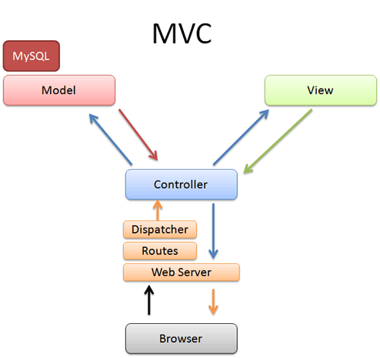
平台各子系统均采用MVC模式构建，数据流转，页面控制和业务逻辑处理参考下图所示：
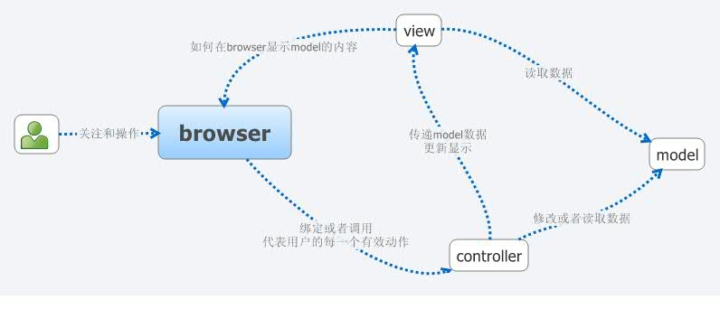
  - 软件架构
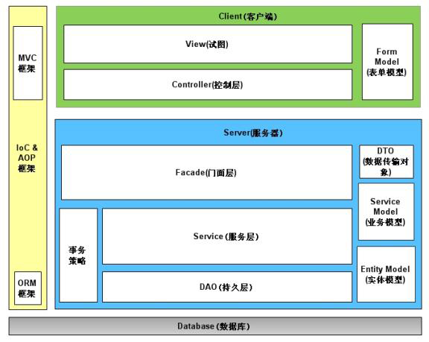
系统的总体设计分为四个层次：用户界面层、处理控制层、业务逻辑层、DAO层。因为各个子系统在每个层次上的模块的功能类型基本相同，所以本部分以层次为单位进行描述。
    - 用户界面层
用户界面提供了B/S模式下用户界面以及C/S模式下的商户接口。 所有用户界面以Web-Browser方式设计。
用户界面层会把操作请求发给处理控制层进行操作处理。
    - 处理控制层
该层次中程序的主要功能是负责处理与执行操作相关的事前数据准备，事后数据处理，处理结果的返回，异常处理等，不进行实际的业务操作。处理控制层会分为两个部分：
- Dispatcher类
- 业务控制类
在Dispatcher取得功能请求后，会调用对应的业务控制类，业务控制类会再根据不同的功能，调用业务逻辑层的功能方法进行实际功能的处理。
    - 业务逻辑层
该层次中包含了实际功能处理的程序，如数据库操作服务、事务管理、公共的服务程序等。
该层次中的类型采用面向接口编程、面向对象的分析、设计方法进行抽象和封装。
    - DAO层
该层中主要对数据库操作功能进行封装。

  - 模块与组件
为了提高软件的复用，提取公共功能和处理，封装为模块与组件，供各子系统调用。
    - 批处理模块
批处理模块，负责批量处理，定时任务处理等。
    - 报表模块
报表模块，主要提供报表生成服务。
    - 通知模块
通知模块，主要提供交易结果通知等各种通知服务。
    - 数据服务组件
数据服务组件，封装了各种数据处理操作，比如数据的增、删、改和查等，为业务处理提供数据服务。
    - 接口模块
- 物理视图
本章描述了部署和运行软件的物理网络（硬件）配置。
参考模型如下图：
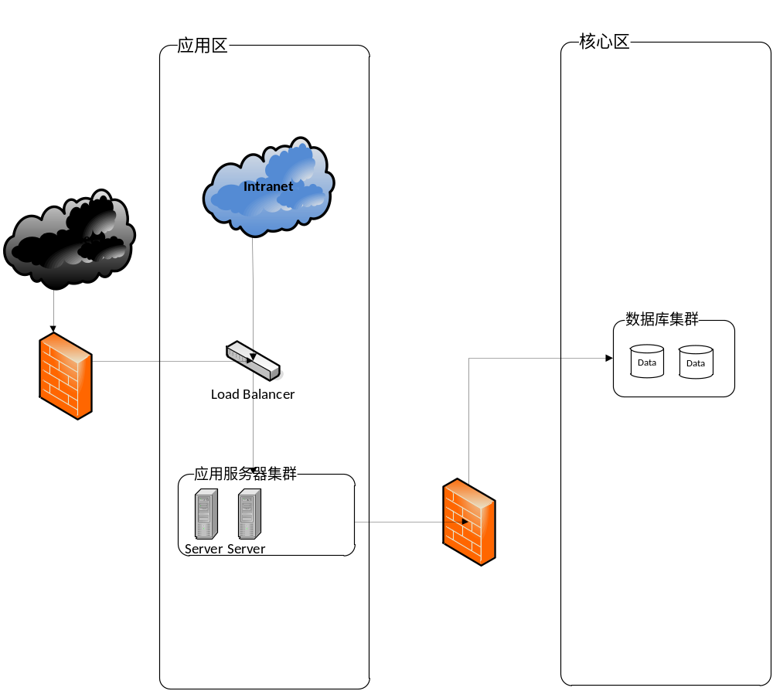其中：
- 应用服务区：
应用服务区部署各种应用，提供各种应用服务和业务处理。
- 核心区：
核心区主要包括数据库，文件等存储服务。
互联网请求交互流程概述如下：
- 互联网请求首先需要经过互联网区防火墙过滤，非法请求将会被防火墙拒绝。
- 请求通过互联网防火墙后转到load balancer，load balancer根据策略将请求转发到服务器集群中各个服务器，保证各个服务器均衡受理请求。
- 服务器接收到请求后，执行业务处理，如有数据库操作需要，则访问数据库服务器。
- 请求数据库需要经过核心区防火墙，非法请求将会被防火墙拒绝。
- 经过核心区防火墙，访问数据库，执行数据库操作。
内网请求交互流程概述如下：
- 内网请求直接转到load balancer，load balancer根据策略将请求转发到服务器集群中各个服务器，保证各个服务器均衡受理请求。
- 服务器接收到请求后，执行业务处理，如有数据库操作需要，则访问数据库服务器。
- 请求数据库需要经过核心区防火墙，非法请求将会被防火墙拒绝。
- 经过核心区防火墙，访问数据库，执行数据库操作。

